Міністерство освіти і науки України

Національний університет «Львівська політехніка»

Кафедра систем штучного інтелекту



**Звіт**

про виконання

**Лабораторних та практичних робіт № 1**

***з дисципліни:*** «Мови та парадигми програмування»

***з розділу***: «Епік 1: середовища для роботи та розробки»

***Виконав(ла):***

***Юнко Дмитро Богданович*** групи ШІ-13

**Тема роботи:**

Конфігурація середовища для роботи. Виконання програми простої структури.

# **Мета роботи:**

Встановлення та налаштування середовища програмування (VS code), ознайомлення з Git, GitHub, Algotester, Draw.io, Trello та реєстрація в них. Створення, відлагодження й виконання простої програми, що містить ввід, вивід та обчислення.

# **Теоретичні відомості:**

1. Теоретичні відомості з переліком важливих тем:

* Тема №1: Git and GitHub.
* Тема №2: VS code configuration.
* Тема №3: Trello.
* Тема №4: Draw.io.
* Тема №5: MSYS2

1. Індивідуальний план опрацювання теорії:

* Тема №1: Git and GitHub.
  + Джерела Інформації
    - <https://stackoverflow.com/>
    - <https://www.youtube.com/watch?v=vR-y_2zWrIE&list=PLWKjhJtqVAbkFiqHnNaxpOPhh9tSWMXIF&ab_channel=freeCodeCamp.org>
    - <https://git-scm.com/book/en/v2/Getting-Started-Installing-Git>
    - <https://www.freecodecamp.org/news/introduction-to-git-and-github/>
    - <https://www.youtube.com/watch?v=RGOj5yH7evk&ab_channel=freeCodeCamp.org>
  + Що опрацьовано:
    - Інформація про використання Git та GitHub, базові команди.
    - Основні відомості про встановлення та налаштування програм.
  + Статус: Ознайомлений
  + Початок опрацювання теми: 26.09.2023
  + Звершення опрацювання теми: 01.10.2023
* Тема №2: VS code configuration.
  + Джерела Інформації:
    - https://www.youtube.com/watch?v=2VokW_Jt0oM&ab_channel=ProgrammingKnowledge
    - https://www.youtube.com/watch?v=77v-Poud_io&ab_channel=LearningLad
    - [Configure Visual Studio Code for Microsoft C++](https://code.visualstudio.com/docs/cpp/config-msvc)
  + Що опрацьовано:
    - Встановлення VS Code
    - Конфігурація компілятора g++ для VS code
  + Статус: Ознайомлений
  + Початок опрацювання теми: 25.09.2023
  + Звершення опрацювання теми: 26.09.2023
* Тема №3: Trello.
  + Джерела Інформації:
    - <https://trello.com/guide/create-project#create-a-board>
    - <https://www.visual-paradigm.com/tutorials/flowchart-tutorial/>
    - <https://www.programiz.com/article/flowchart-programming>
  + Що опрацьовано:
    - Ведення списків завдань,які можуть бути корисними для організації щоденних завдань та списків справ.
    - Переміщення завдань між списками, щоб відстежувати їх стан та прогрес.
  + Статус: Ознайомлений
  + Початок опрацювання теми: Дата: 30.09.2023
  + Звершення опрацювання теми: Дата: 01.10.2023
* Тема № 4: Draw.io.
  + Джерела Інформації:
    - <https://www.programiz.com/article/flowchart-programming>
    - <https://www.visual-paradigm.com/tutorials/flowchart-tutorial/>
  + Що опрацьовано:
    - найпоширеніші фігури в draw io
    - мета створення таких схем
    - приклади процесу створення схем
  + Статус: Ознайомлений
  + Початок опрацювання теми: 26.09.2023
  + Звершення опрацювання теми: 28.09.2023
* Тема № 5: MSYS2.
  + Джерела Інформації:

[Top 50+ Linux Commands You MUST Know | DigitalOcean](https://www.digitalocean.com/community/tutorials/linux-commands)

* + Що опрацьовано:
    - Як встановити MSYS2 на Windows
    - Як використовувати MSYS2 для встановлення та оновлення пакетів за допомогою pacman
    - Як налаштувати MSYS2 для роботи з VS Code (встановлення MinGW-w64)
* Початок опрацювання теми: 26.09.2023
* Звершення опрацювання теми: 28.09.2023

# **Виконання роботи:**

## **1. Опрацювання завдання та вимог до програм та середовища:**

Завдання №1 Опрацювання теорії

* Деталі завдання:

Опрацювання різноманітних матеріалів, аналіз та дослідження відео, статей, книг на задані теми. Організація та структурування отриманих даних для можливості ефективніше засвоювати отримані знання на практиці. Вивчення найважливіших моментів.

Завдання №2 Проектування за допомогою Draw.io та Google Docs

* Деталі завдання:

Ознайомлення з інформацією, щодо блок-схем, їх побудови та різноманітних позначень. Вивчення інтерфейсу заданих програм. Створення першого FlowChart у Draw.io.

* Важливі деталі:

Вивчити значення різних геометричних фігур для алгоритму.

Завдання №3 Конфігурація трелло

* Деталі завдання:
* Ознайомлення з Trello .Додавання списків на кожну дошку, що представляють різні етапи чи категорії завдань. Наприклад, "To Do", "In progress", "In review", "Done".Переміщення картки між списками, коли завдання переходить в інший стан (наприклад, з "In progress" в "Done") для відстеження прогресу проекту.

Завдання № 4 Конфігурація: Команди консолі Linux

* Деталі завдання:

Ознайомлення з основними компонентами MSYS2(MinGW, Bash Shall),встановлення та налаштування MSYS2 для роботи з VS code. Вивчення та використання ключових команд для командного рядка.

* Важливі деталі:

MSYS може містити деякі застарілі пакети. Необхідно використовувати команду pacman

для оновлення пакетів до останньої версії.

Завдання №5 Конфігурація Visual Studio Code C/C++ Extensions, IntelliSense, Code Runner

* Деталі завдання:

Встановлення Visual Studio Code та встановлення екстеншенів

* Важливі деталі:

Екстеншини, які необхідно було встановити:

C/C++ Extension Pack - надає підтримку синтаксису, автодоповнення, підказок, перевірки помилок

Code Runner - дозволяє швидко запускати C/C++ код з одного кліку або гарячої клавіші

Налаштувати IntelliSense - є функцією автоматичного доповнення коду на основі аналізу ghjtrne

Завдання №6 Конфігурація GitHub

* Деталі завдання:

Створення облікового запису на Github

Завдання №7 Конфігурація Git

* Деталі завдання:

Встановлення Git, налаштування Git, генерування та додавання SSH ключів до облікового запису,

* Важливі деталі:

Вказати своє ім’я та електронну адресу, які будуть використовуватися для позначення комітів, за допомогою команд git config --global user.name “Your Name” та git config --global user.email “your_email@example.com” у терміналі.

Згенерувати SSH ключ за допомогою команди ssh-keygen -t ed25519 -C “your_email@example.com” у терміналі.

Скопіювати вміст файлу SSH ключа за допомогою команди clip < ~/.ssh/id_ed25519.pub у терміналі.

Увійти до свого облікового запису GitHub та додати SSH ключ

Завдання №8 Зареєструватись та ознайомитись з Algotester

* Деталі завдання:

Створення облікового запису на сайті Algotester, вивчення інтерфейсу та деталей роботи сервісу.

* Важливі деталі:

Після реєстрації внести логін до таблиці.

Завдання №9 Створення гіт репозиторія та обмін файлами з командою

* Деталі завдання: ознайомлення з командами git, за допомогою консолі склоновано файл на комп’ютер, змінено і відправлено всі зміни назад.
* Важливі деталі: вивчити команди для подальшого користування git (git status, git add ., git commit -m, git push git merge)

Завдання №10 Запуск першої програми в Visual Studio

* Деталі завдання:Створення проекту,написання коду,збереження проекту,запуск програми,перевірка результату,фікс багів (при потребі)
* Важливі деталі: Перевірка, чи немає помилок під час компіляції та виправлення їх, якщо вони є.

Завдання №11 Виконання практичної роботи №1

* Деталі завдання:

Написання програми для обчислення суми депозиту (за допомогою формули складних відсотків)

* Важливі деталі:

Врахування того, що можливе обчислення не тільки щорічного нарахування відсотків, а й щомісячного та щоквартального.

## **2. Дизайн та планована оцінка часу виконання завдань:**

Програма № 1 Обчислення депозиту

* Блок-схема
* 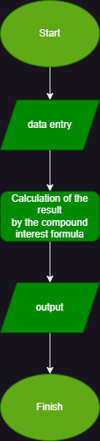
* Планований час на реалізацію: 1год
* Важливі деталі для врахування при імплементації програми:

Обчислення не тільки щорічного нарахування відсотків, а й щомісячного та щоквартального.

## **3. Конфігурація середовища до виконання завдань:**

Завдання №__ Деталі по конфігурації середовища + скріншоти з підписами до скріншотів.



Версія С++ компілятора № до блоку з скріншотами до конфігурації

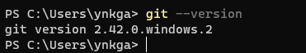

Версія встановлення Git

**base** 2020.12-1

**bash** 5.1.016-1

**bash-completion** 2.11-2

**brotli** 1.0.9-3

**bsdtar** 3.6.1-2

**bzip2** 1.0.8-3

**ca-certificates** 20211016-1

**coreutils** 8.32-2

**curl** 7.83.1-1

**dash** 0.5.11.5-2

**db** 5.3.28-3

**file** 5.41-4

**filesystem** 2022.01-4

**findutils** 4.9.0-3

**gawk** 5.1.1-1

**gcc-libs** 11.3.0-1

**gdbm** 1.23-1

**getent** 2.18.90-3

**gettext** 0.21-2

**gmp** 6.2.1-2

**gnupg** 2.2.35-1

**grep** 1~3.0-3

**gzip** 1.12-1

**heimdal-libs** 7.7.0-3

**inetutils** 1.9.4-3

**info** 6.8-4

**less** 590-1

**libargp** 20110921-3

**libasprintf** 0.21-2

**libassuan** 2.5.5-1

**libbz2** 1.0.8-3

**libcrypt** 2.1-3

**libcurl** 7.83.1-1

**libdb** 5.3.28-3

**libedit** 20210910_3.1-1

**libexpat** 2.4.8-1

**libffi** 3.4.2-1

**libgcrypt** 1.10.1-4

**libgdbm** 1.23-1

**libgettextpo** 0.21-2

**libgnutls** 3.7.6-1

**libgpg-error** 1.45-1

**libgpgme** 1.17.1-1

**libhogweed** 3.7.3-2

**libiconv** 1.16-2

**libidn2** 2.3.2-3

**libintl** 0.21-2

**libksba** 1.6.0-1

**liblz4** 1.9.3-2

**liblzma** 5.2.5-2

**libnettle** 3.7.3-2

**libnghttp2** 1.47.0-2

**libnpth** 1.6-1

**libopenssl** 1.1.1.o-1

**libp11-kit** 0.24.1-3

**libpcre** 8.45-1

**libpcre2_8** 10.40-1

**libpsl** 0.21.1-4

**libreadline** 8.1.002-2

**libsqlite** 3.38.5-1

**libssh2** 1.10.0-1

**libtasn1** 4.18.0-3

**libunistring** 1.0-1

**libutil-linux** 2.35.2-1

**libxml2** 2.9.14-3

**libxslt** 1.1.35-2

**libzstd** 1.5.2-2

**mingw-w64-ucrt-x86_64-binutils** 2.38-2

**mingw-w64-ucrt-x86_64-crt-git** 10.0.0.r32.g89bacd2be-1

**mingw-w64-ucrt-x86_64-gcc** 12.1.0-2

**mingw-w64-ucrt-x86_64-gcc-libs** 12.1.0-2

**mingw-w64-ucrt-x86_64-gmp** 6.2.1-3

**mingw-w64-ucrt-x86_64-headers-git** 10.0.0.r32.g89bacd2be-1

**mingw-w64-ucrt-x86_64-isl** 0.24-1

**mingw-w64-ucrt-x86_64-libiconv** 1.16-2

**mingw-w64-ucrt-x86_64-libwinpthread-git** 10.0.0.r32.g89bacd2be-1

**mingw-w64-ucrt-x86_64-mpc** 1.2.1-1

**mingw-w64-ucrt-x86_64-mpfr** 4.1.0.p13-1

**mingw-w64-ucrt-x86_64-windows-default-manifest** 6.4-4

**mingw-w64-ucrt-x86_64-winpthreads-git** 10.0.0.r32.g89bacd2be-1

**mingw-w64-ucrt-x86_64-zlib** 1.2.12-1

**mingw-w64-ucrt-x86_64-zstd** 1.5.2-2

**mintty** 1~3.6.1-1

**mpfr** 4.1.0.p13-1

**msys2-keyring** 1~20220522-1

**msys2-launcher** 1.5-1

**msys2-runtime** 3.3.5-2

**nano** 6.3-1

**ncurses** 6.3-3

**nettle** 3.7.3-2

**openssl** 1.1.1.o-1

**p11-kit** 0.24.1-3

**pacman** 6.0.1-15

**pacman-contrib** 1.5.1-1

**pacman-mirrors** 20220205-1

**perl** 5.32.1-2

**pinentry** 1.2.0-1

**rebase** 4.5.0-2

**sed** 4.8-3

**tcl** 8.6.10-1

**tftp-hpa** 5.2-4

**time** 1.9-3

**tzcode** 2022a-1

**util-linux** 2.35.2-1

**wget** 1.21.3-1

**which** 2.21-4

**xz** 5.2.5-2

**zlib** 1.2.12-2

**zstd** 1.5.2-2

installed MSYS2 packages(pacman -Q)

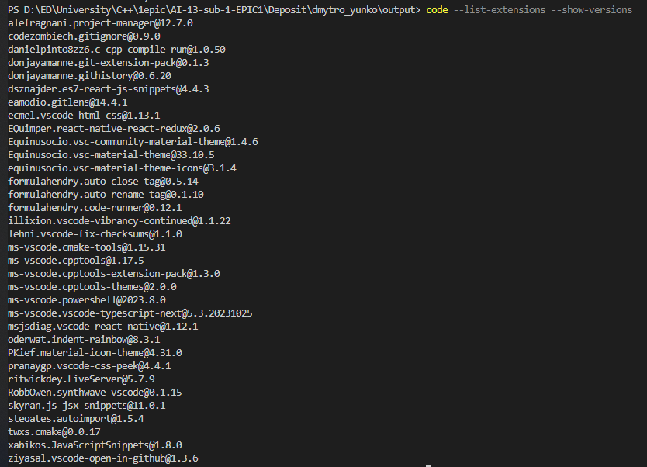Встановлені екстеншини

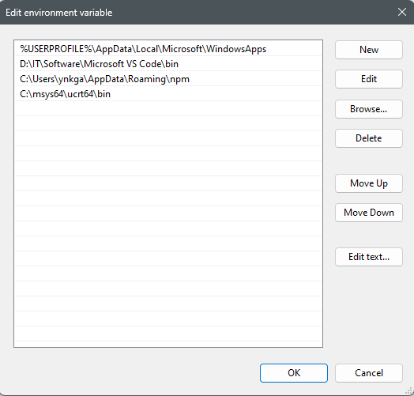Доданий MSYS до глобальних змінних серидовища

Git SSH ключ працює коректно

Створення git репозиторія:

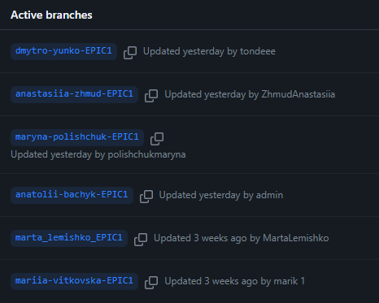Створення 6-ти гілок

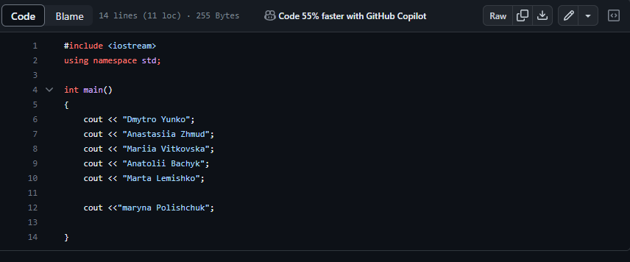Main.cpp

Main tree

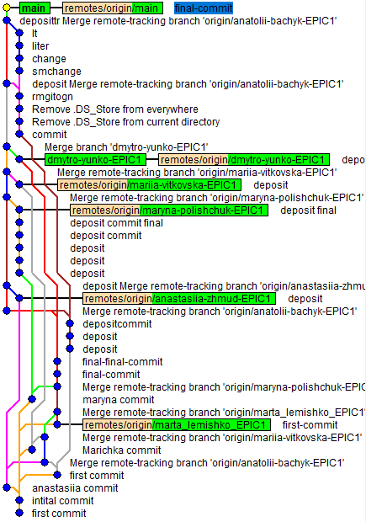

## **4. Код програм з посиланням на зовнішні ресурси:**

Завдання №__ Деталі по програмі + Вставка з кодом з підписами до вставки. Посилання на файл програми у пул-запиті GitHub

#include <cmath>

#include <cstdio>

#include <string>

#include <iostream>

int main()

{

    char name[30];

    int princAm {0};

    double rate;

    int years {0};

    int times {0};

    float total {princAm};

    printf("%s", "Enter your name: \n");

    scanf("%s",name );

    printf("%s", "Enter the principal amount: \n");

    scanf("%d",&princAm );

    printf("%s", "Enter the rate of interest (in percentage): \n");

    scanf("%lf", &rate );

    printf("%s", "Enter the number of years:  \n");

    scanf("%d", &years );

    printf("%s", "Enter the number of times interest is compounded per year  \n");

    scanf("%d", &times );

    total = princAm* pow((1 + rate/100/times), times*years) ;

    printf("Hello, %s \n", name);

    printf("The compound interest for a principal of %d at a rate of %lf compounded %d times a year for %d years is %f \n", princAm,rate,times,years, total-princAm);

    printf( "The total amount after 3 years is: %f",total);

return 0;

}

Підпис та № до блоку з кодом програми <https://github.com/tondeee/AI-13-sub-1-EPIC1/blob/a9716654153b2084c3f9ec9feb3a7cb8b27e70e5/Deposit/dmytro_yunko/deposit.cpp>

[Pull requests · tondeee/AI-13-sub-1-EPIC1 (github.com)](https://github.com/tondeee/AI-13-sub-1-EPIC1/pull/1)

**5.Результати виконання завдань, тестування та фактично затрачений час:**

Завдання №__ Деталі по виконанню і тестуванню програми 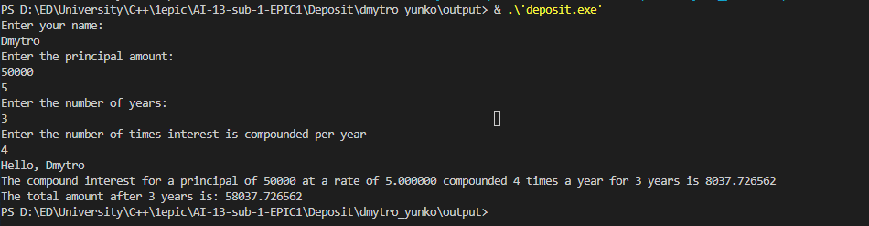

Test 1

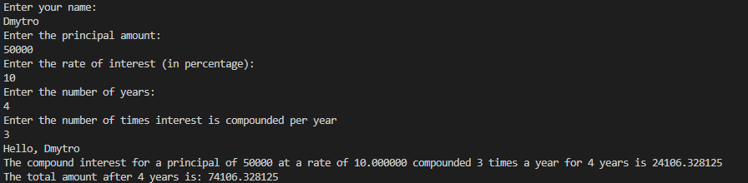

Test 2

Час затрачений на виконання завдання 1 год 10хв

# **Висновки:**

Ознайомився з наступними аспектами:

використання Git та GitHub для контролю версій, що дозволяє створювати, зберігати, відстежувати та об’єднувати зміни в програмному коді.

встановлення та налаштування VS Code для розробки програм на C++, що є потужним інтегрованим середовищем розробки з підтримкою різних мов програмування, розширень, налагоджувачів та інших функцій.

ведення списків завдань за допомогою Trello, що є онлайн-сервісом для управління проектами, де можна створювати дошки, списки, картки, додавати коментарі, завантажувати файли та співпрацювати з іншими учасниками.

створення схем за допомогою Draw.io, що є безкоштовним інструментом для малювання діаграм, графіків, блок-схем, організаційних структур та інших візуальних елементів.

встановлення та оновлення пакетів за допомогою MSYS2, що є платформою для компіляції та керування пакетами для Windows, яка надає доступ до багатьох бібліотек і утиліт з відкритим кодом.